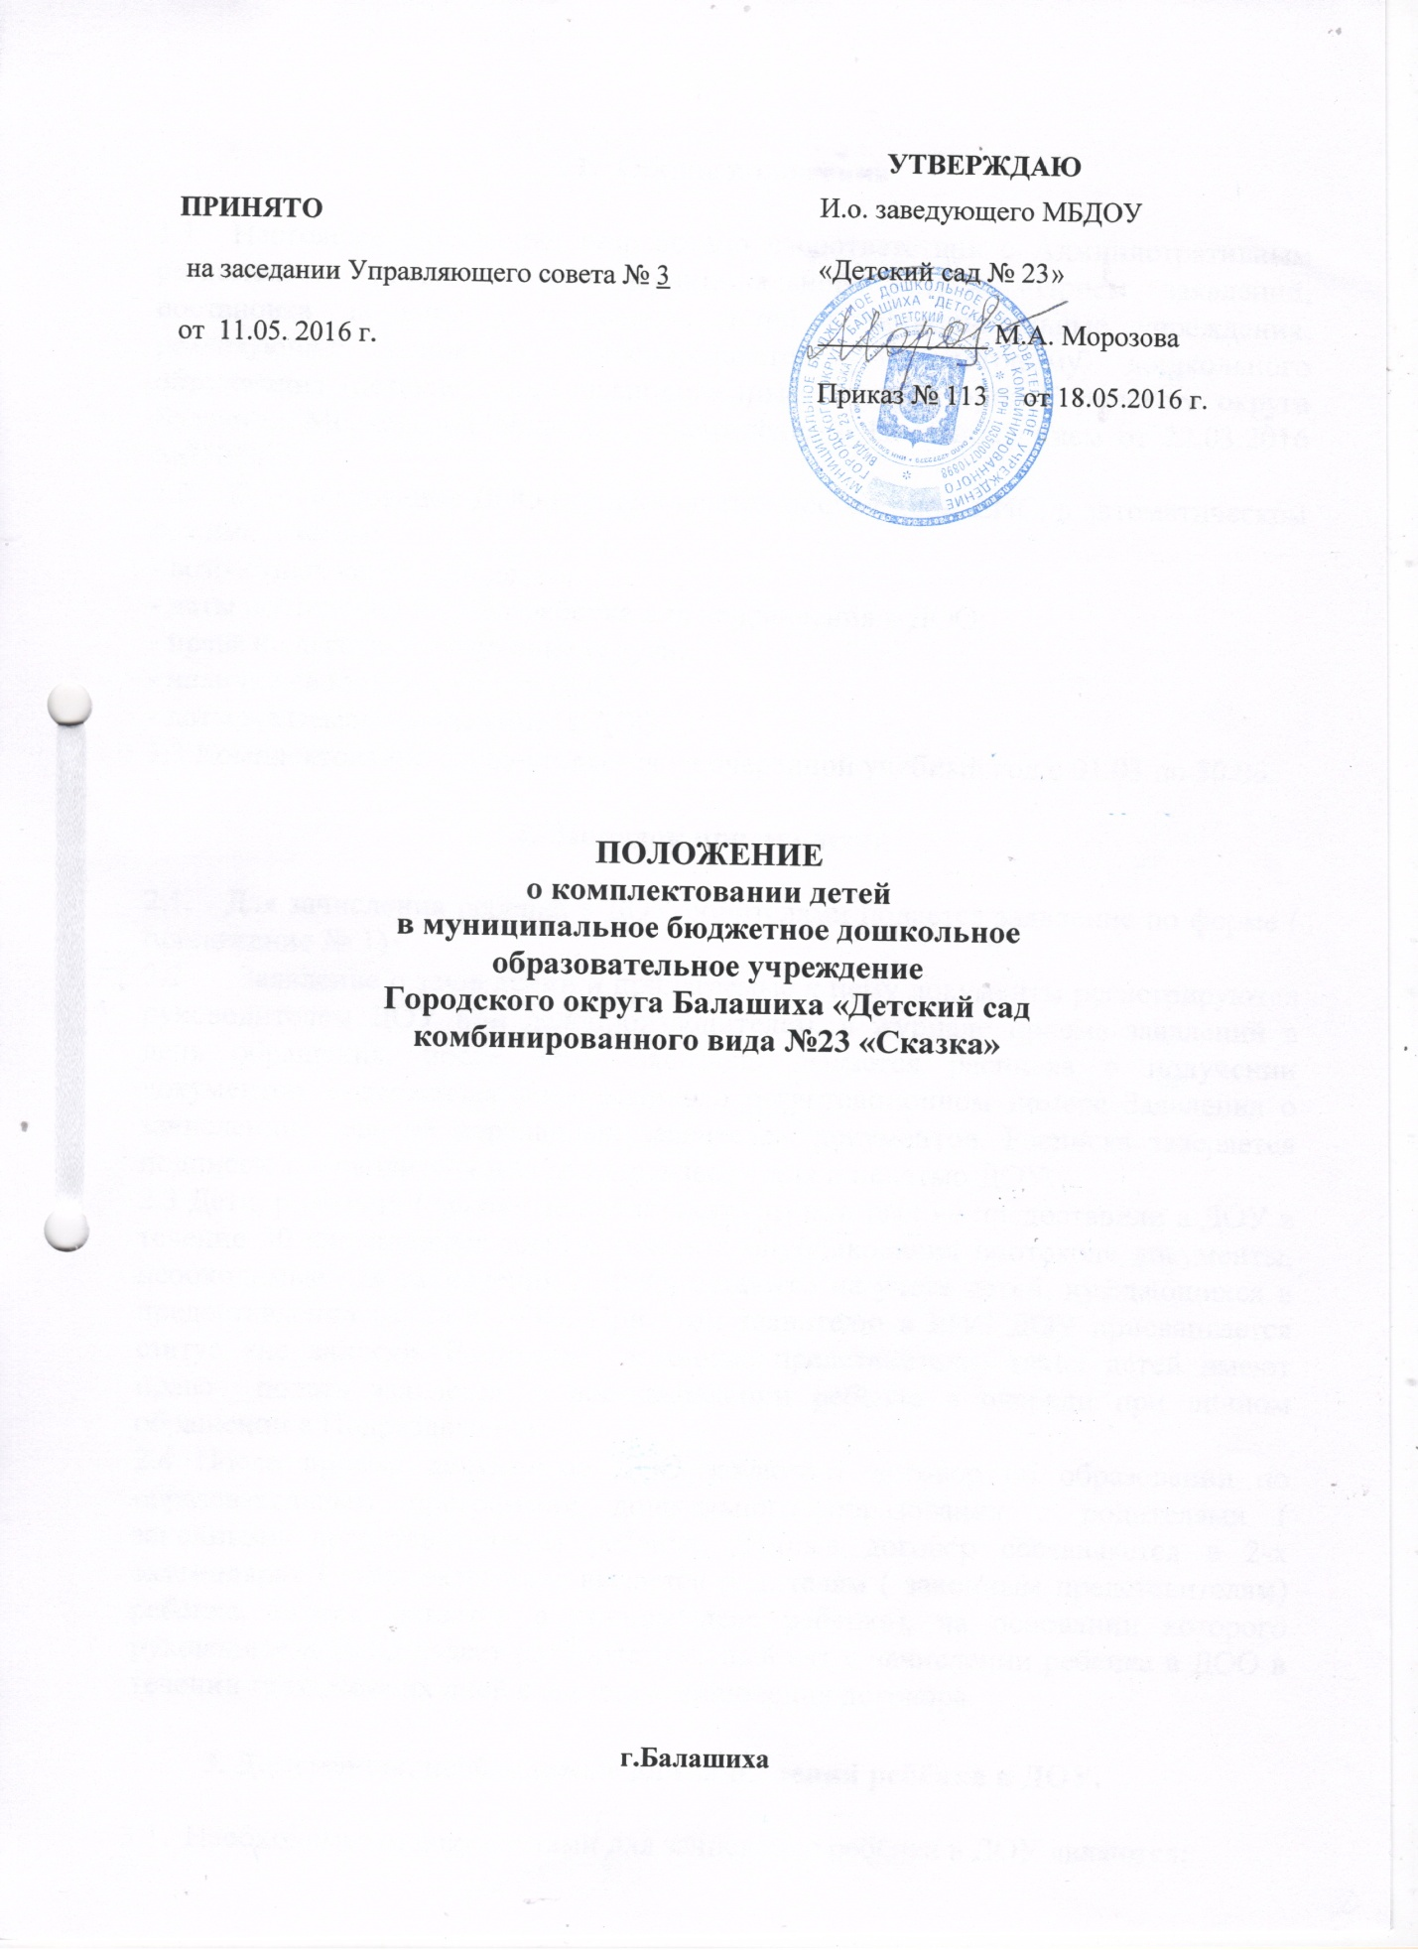

Общие положения

  - Настоящее Положение разработано в соответствии с Административным регламентом предоставления муниципальной услуги «Приём заявлений, постановка на учет и зачисление детей в образовательные учреждения, реализующие основную общеобразовательную программу дошкольного образования (детские сады), расположенные на территории Городского округа Балашиха Московской области», утверждённого Постановлением от 22.03.2016 №250/8-ПА.
  - Комплектование ДОО осуществляется посредством ЕИС, в автоматическом режиме учетом:
- возрастных категорий детей;
- даты постановки на учет ребенка для направления в ДОО;
- права на льготное получение услуги;
- наличия свободных мест в ДОО;
- даты желаемого зачисления в ДОО.
1.3 Комплектование осуществляется на очередной учебный год с 01.03 по 30.06.
- Порядок приема детей

2.1. Для зачисления ребенка в ДОУ родителями подается заявление по форме ( приложение № 1)
2.2 Заявление о зачислении и прилагаемые к нему документы регистрируются руководителем ДОУ или делопроизводителем, в журнале приема заявлений в день обращения, после чего заявителю выдается расписка о получении документов, содержащая информацию о регистрационном номере Заявления о зачислении, перечне переданных заявителем документов. Расписка заверяется подписью руководителя или делопроизводителя и печатью ДОУ.
2.3 Дети, родители ( законные представители) которых не предоставили в ДОУ в течение 30 календарных дней с момента опубликования протокола документы, необходимые для зачисления в ДОО, остаются на учете детей, нуждающихся в предоставлении места в ДОО. При этом заявителю в ЕИС ДОУ присваивается статус «не явился». Родители ( законные представители) таких детей имеют право подать заявление о восстановлении ребенка в очереди при личном обращении в Подразделение.
2.4 После приема документов ДОО заключает договор об образовании по образовательным программам дошкольного образования с родителями ( законными представителями) ребенка. Данные договор составляется в 2-х экземплярах ( один экземпляр выдается родителям ( законным представителям) ребенка, второй остается в личном деле ребенка), на основании которого руководитель ДОО издает распорядительный акт о зачислении ребенка в ДОО в течении трех рабочих дней с момента заключения договора.
3.Документы, необходимые для зачисления ребёнка в ДОУ.

3.1. Необходимыми документами для зачисления ребёнка в ДОУ являются:
- Заявление Заявителя о зачислении ребенка в детский сад согласно приложению № 1 к настоящему Положению (подается лично);
- свидетельство о рождении ребенка;
- медицинская карта ребенка установленного образца (форма №026-у-2000).
- документ, удостоверяющий личность Заявителя;
- документ, подтверждающий проживание на территории Городского округа Балашиха Московской области;
- документ, подтверждающий регистрацию Заявителя (законного представителя) по месту жительства в городском округе Балашиха Московской области;
Для оформления личного дела предоставляются документы:
- заявление Заявителя о зачислении ребенка в детский сад согласно приложению №1 к настоящему Положению (подается лично);
- копия свидетельства о рождении ребенка;
- договор о взаимоотношениях между учреждением и родителем (Приложение №2).
3.2. Зачисление и отчисление воспитанников производится на основании приказа заведующего ДОУ.
3.3. При зачислении ребенка в ДОУ между Заявителем и ДОУ заключается договор. Договор составляется в 2-х экземплярах, при этом один экземпляр договора выдается Заявителю, второй остается в ДОУ.
4. Сохранение места в ДОУ за воспитанниками
4.1. За ребенком сохраняется место в детском саду:
- в случае болезни;
- прохождения санаторно-курортного лечения;
- отпуска родителей (законных представителей) на основании поданного заявления.
- карантина, наложенного работниками медицинских учреждений.
5. Отчисление и перевод воспитанников

5.1. Отчисление воспитанников из ДОУ происходит:
- по письменному заявлению родителей (законных представителей);
5.2. Перевод воспитанника в другое ДОУ производится на основании заявления родителей (законных представителей) на имя начальника Управления по образованию и при наличии свободного места в желаемом учреждении.

